Secours

Catholique

9 rue Maizières

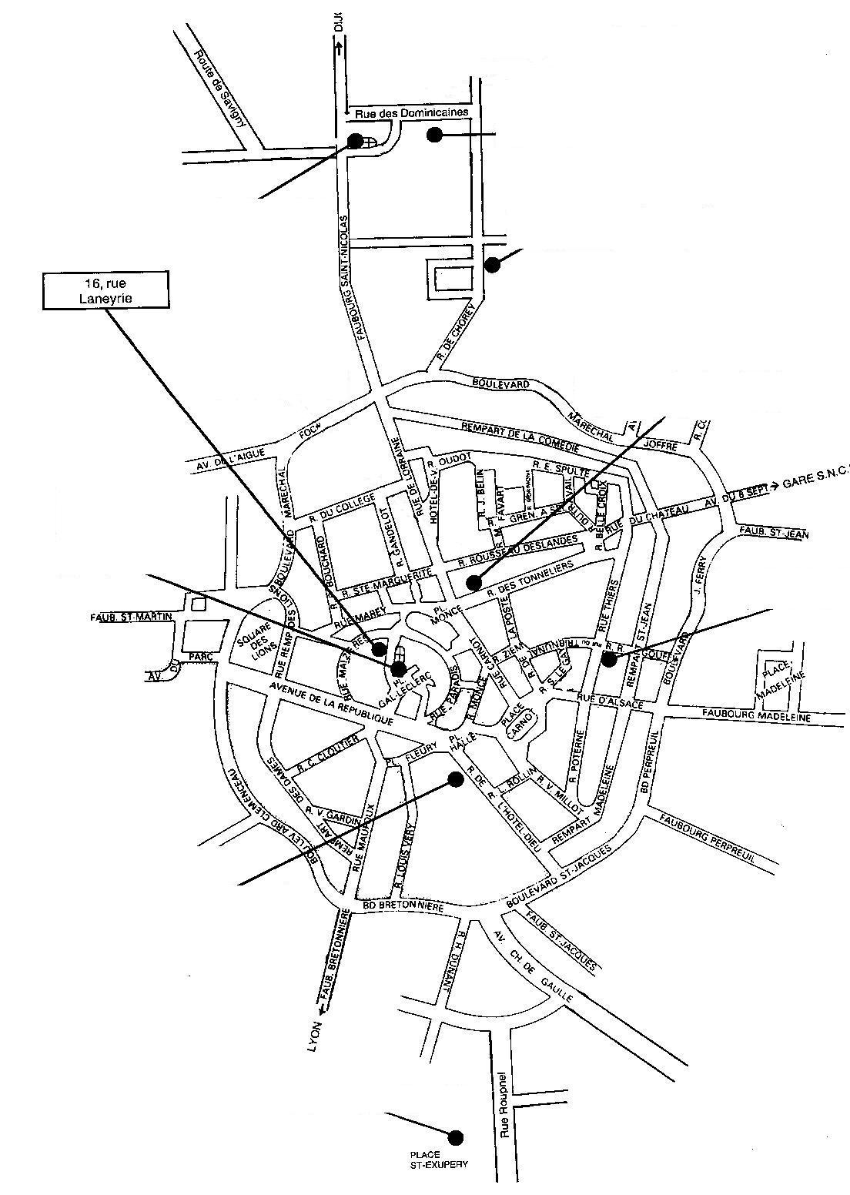

Carmélites de l’Enfant Jésus

de Beaune

Sanctuaire 14 rue de Chorey

Sœurs Hospitalières

32 Rue Thiers

Chapelle de la Charité Rue de Lorraine

Eglise et Cure Notre-Dame

Chapelle du Cloître

Salles paroissiales

4 impasse Notre Dame

Aumônerie des Jeunes

Chapelle Saint Dominique

Salles Saint Nicolas

30 rue des Dominicaines

Salles Saint-Jacques

Rue Louis Braille

Eglise Saint Nicolas

5

Salles paroissiales

16, rue Paul Laneyrie

Hôtel-Dieu

PRÉSENCE DE L’ÉGLISE À BEAUNE